A. Aşağıda verilen çoktan seçmeli sorularda doğru şıkkı cevap anahtarına işaretleyiniz. ( Her doğru cevabınız 3 puan değerindedir)
1. Mayoz hücre bölünmesi hakkında Mahmut öğretmenin verdiği performans ödevini hazırlayan Oğuz, Mayoz hücre bölünmesini şematik olarak göstermek isterse, aşağıdaki şemalardan hangisini kullanması doğru olur?
5.Masum,İzzet,Mehmet ve Vedat genetik ile ilgili kavramları kartonlara yazıyorlar. Bu kavramları büyükten küçüğe doğru sıralar isek çocuklar nasıl bir sıra ile dizilmelidir? 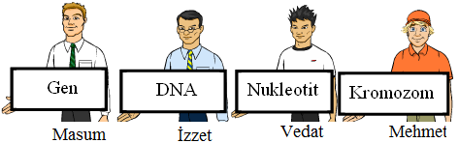
A) Masum,İzzet,Vedat,Mehmet
B) İzzet,Masum,Mehmet,Vedat
C) Mehmet,İzzet,Masum,Vedat
D) Vedat,Mehmet,İzzet,Masum





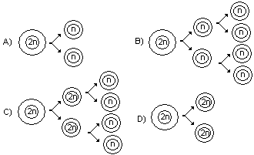
2. Yukarıdaki şekilde, mitoz hücre bölünmesinin aşamaları karışık olarak verilmiştir. Bu aşamaların doğru sıralanışı hangi şıkta doğru verilmiştir?

A) 1-3-5-2-4B) 2-3-5-4-1
C) 5-3-2-4-1D) 3-2-1-5-4
Üreme ana hücrelerinde görülür
A)
B)
Kromozom sayısı aynı kalır
C)

Parça değişimi görülür
D)

Canlılar arası çeşitliliği sağlar
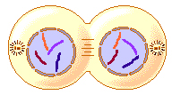
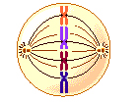
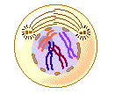
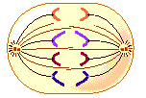
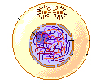

Ahmet Mert

1 2 3 4 5

Zeynep Tunahan

6. Ahmet,Mert,Zeynep ve Tunahan mayoz bölünme hakkında bilgilerini
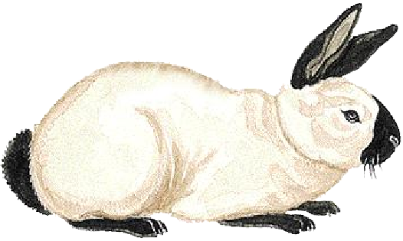
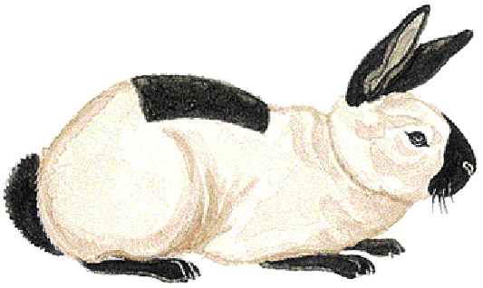
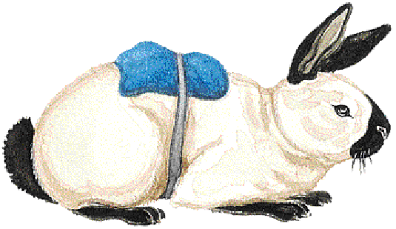
paylaşıyorlar. Hangi öğrenci mayoz bölünme ile mitoz bölünmeyi birbirine
karıştırıyor?

A)Ahmet B) Mert C)Zeynep D)Tunahan

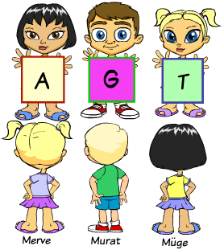
7.
3.Himalaya tavşanı, tüyü kazınıp buz bağlanırsa siyah tüy çıkarır.
Bu tüyler tekrar kazınır fakat bir daha buz koyulmaz ise
tavşan, gene beyaz tüy çıkarır. Bu olay aşağıdakilerden hangisine
örnektir?
A) Modifikasyon B) Mutasyon
C) Adaptasyon D) Doğal seçilim

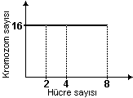
Bir sınıfta öğrenciler kartonlar ile karşılıklı durarak
B)
Mitoz bölünme gerçekleşmiştir
Mizgin
Bölünme üç kez yapılmıştır
Büşra
Hücre, çok hücreli bir canlıya aittir
Bahar
A)
C)
D)
Kromozom sayısı değişmemiştir
Cemre
4. Mahmut Öğretmen’in verdiği grafiği göre,cevabının doğruluğu kesin olmayan öğrenci hangisidir?
Sevgili öğrencilerim, yanda verdiğim grafik, hücre bölünmeleriyle ilgilidir. Grafiği inceleyin ve yorumlarınızı söyleyin.
bir DNA modeli yapmak istiyorlar. Yukarıda şekle göre
Merve, Murat ve Mügenin kartonlarında hangi organik
bazı temsil eden harfler olmalıdır?

Merve Murat Müge
A) T C G
B) A G T
C) A C A
D) T C A
. 8. İnsanlarda kahverengi gözlülük yeşil gözlülüğe baskındır.
Aşağıda verilen göz genotiplerinden hangisine sahip olan aileden ,
yeşil gözlü çocuk olma ihtimali yoktur?

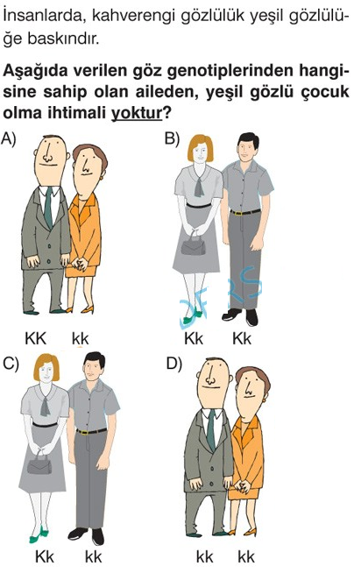

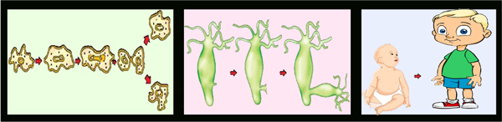
9.

Şekilde gösterilen olayların gerçekleşmesindeaşağıdakilerden hangisi etkilidir?

A) Eşeysiz üreme B) Mitoz bölünme

C) Mayoz bölünme D) Döllenme

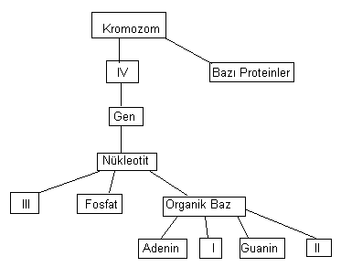

10.Yukarıdaki kavram haritasında boş bırakılan yerlere gelmesi gerekenler aşağıdakilerden hangisidir?

I II III IV
A) Timin Sitozin Şeker DNA
B) Şeker Timin Sitozin DNA
C) Sitozin Timin DNA Şeker
D) Sitozin DNA Şeker Timin

11.“Kromozom sayısı ne kadar fazla olursa canlı da o kadar gelişmiş olur” görüşünü savunan bir bilim adamına karşı sunulan aşağıdaki delilerden hangisi uygun değildir?

A) İnsan ve moli balığının kromozom sayıları 46’dır.
B) Sirke sineğinin kromozom sayısı 8, insanın 46'dır.
C) Eğreltiotunda 500 kromozom varken insanda 46
tanedir.
D) Güvercinin 16 kromozomu bulunurken patatesin 48
tane kromozomu vardır.

12. Aşağıdakilerden hangisi genetik mühendisliği
çalışmalarının doğuracağı olumsuz sonuçlardan biridir?
A) Daha verimli tohumların elde edilmesi
B) Daha kaliteli tarım ürünleri elde edilmesi
C) Kişiye özgü ilaçların yapılması
D) Farklı genetik hastalıkların ortaya çıkması

13. Mitoz bölünmeyle ilgili olarak aşağıdaki verilenlerden hangisi yanlıştır?
A) Bir hücreli canlıların çoğalmasını sağlar
B) Doku ve organlarımızdaki hücreler bölünür
C) Kromozom sayısı değişmez
D) Yeni hücrenin genetik yapısı farklı olur

14. Yandaki tablodan aşağıdaki sonuçlardan hangisi
çıkarılabilir ?
- Bitkilerin kromozom sayısı
TÜR | 2n
İNSAN | 46
AT | 64
EĞRELTİ OTU | 500
KÖPEK | 78
SOĞAN | 16
GÜVERCİN | 16
hayvanlardan daha fazladır.
B) En gelişmiş canlı eğrelti otudur.
C) Kromozom sayısı ile gelişmişlik arasında bir ilişki yoktur.
D) Farklı canlıların kromozom
sayısı aynı olamaz.

15. Necla: “Vücut kromozomları üzerinde çekinik bir genle taşınır. Bu genetik hastalığı taşıyan kişilerde, şekil bozukluğuna uğramış olan alyuvar kan hücreleri yeterince oksijen taşıyamaz ve kılcal damarları tıkayarak ölüme neden olabilir.” Genetik hastalıklarla ilgili çalışmasının bir kısmı verilen Necla, hangi hastalıktan söz etmektedir?

A) Hemofili B) Orak Hücreli anemi
C) Down Sendromu D) Renk Körlüğü

16.Mutasyonla ilgili olarak,
I. Üreme hücrelerindeki mutasyonlar sonraki nesillere aktarılabilir.
II. Canlılara yeni kalıtsal özellikler kazandırabilir.
III. Vücut hücrelerindeki mutasyonlar yavru bireylere aktarılmaz.

ifadelerinden hangileri doğrudur?

A) I ve II B) I ve III
C) II ve III D) I,II ve III

17.
I.Arif’in boyunun uzaması
II. Merve’nin elma soyarken kesilen elinin iyileşmesi
III. Arzu’nun suya koyduğu çiçek dalının köklenmesi
IV.Kemal’in vücudunda spermlerin oluşması

Yukarıdakilerden kaç tanesi mitoz bölünmeyle olur?

A) 1 B) 2 C) 3 D) 4

18. Genotipleri DD veDd şeklinde olan iki bitki çaprazlandığında oluşacak yavru döllerin yüzde kaçı uzun boylu olur ?
( D:Uzun boylu , d:Kısa boylu )

A) %25 C) %75
B) %50 D) %100

19.
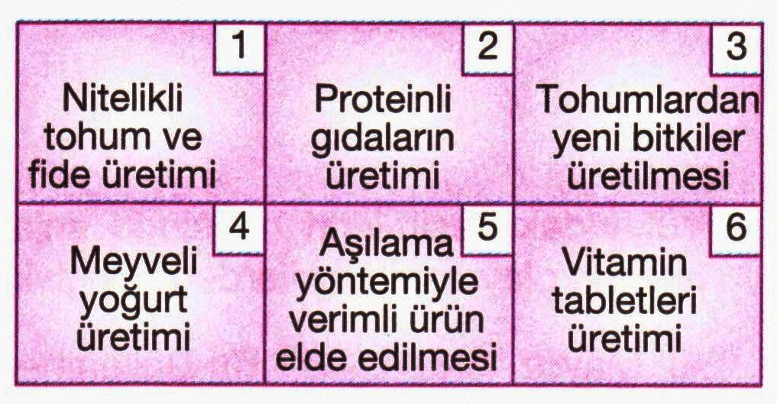

Yukarıdakilerin hangisinin gerçekleştirilmesinde
biyoteknolojiden yararlanılmaz?

A)1 ve 2 B)3 ve 4

C)3 ve 5 D) 4 ve 6

20.Aşağıdakilerden hangisi mutasyon sonucu oluşmaz?

A) B)
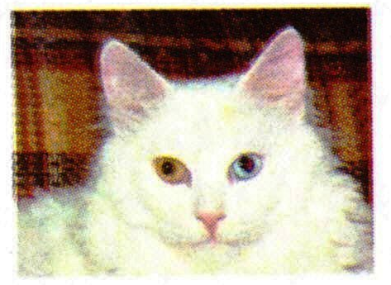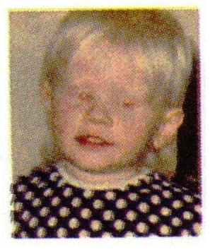

C) D)
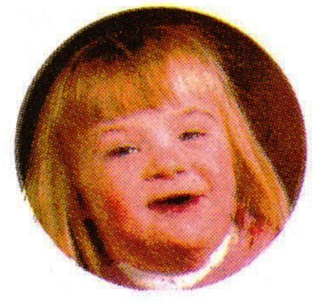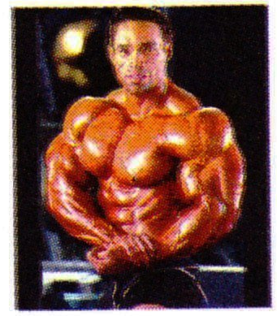

CEVAP ANAHTARI
1 | A | B | C | D | 11 | A | B | C | D
2 | A | B | C | D | 12 | A | B | C | D
3 | A | B | C | D | 13 | A | B | C | D
4 | A | B | C | D | 14 | A | B | C | D
5 | A | B | C | D | 15 | A | B | C | D
6 | A | B | C | D | 16 | A | B | C | D
7 | A | B | C | D | 17 | A | B | C | D
8 | A | B | C | D | 18 | A | B | C | D
9 | A | B | C | D | 19 | A | B | C | D
10 | A | B | C | D | 20 | A | B | C | D

NOT:A bölümünün cevaplarını yukarıdaki cevap anahtarına işaretleyiniz.

B
Aşağıdaki boşlukları verilen uygun kelimelerle tamamlayınız. (16 puan)

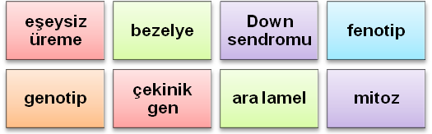

- Down sendromu olan bireylerin vücut hücrelerinde 46 kromozom yerine 47 kromozom vardır.

- Bitki hücresinde sitoplazma bölünmesinde ara lamel oluşur.
- Mendel çalışmalarını bezelye bitkisi ile yapmıştır.

- Canlının genetik yapısında yer alan özelliklere genotip denir.
- Mitoz hücre bölünmesinde parça değişimi gözlenmez.
- Baskın genlerle birlikte kendi özelliğini göstermeyen genlere çekinik gen denir.
- Tomurcuklanarak üreme bir eşeysiz üreme şeklidir.

- Canlıların dış görünümüne fenotip denir.

C
Aşağıdaki cümleler doğru ise D, yanlış ise Y seçeneğini işaretleyiniz. (10 puan)

1. İnsan üreme hücreleri 2n kromozomludur. | D | Y
2. Orak hücreli anemi genetik bir hastalıktır. | D | Y
3. Bütün canlıların kromozom sayısı aynıdır. | D | Y
4. Mitoz bölünmede oluşan hücrelerin genetik yapısı birbirinden farklıdır. | D | Y
5. Hidrada tomurcuklanma ile üreme görülür. | D | Y
6. Kromozom sayısının artması canlının gelişmişliğini göstermez. | D | Y
7.DNA’da Adenin bazının karşısına her zaman Guanin bazı gelir. | D | Y
8. Asma, kavak, söğüt gibi ağaçlar vejetatif ürerler. | D | Y
9.Canlılarda çevre şartlarıyla oluşan geçici değişikliklere modifikasyon denir. | D | Y
10.Canlıların kromozom sayılarıyla gelişmişlikleri arasında ilişki yoktur. | D | Y

D
Aşağıdaki cümleler ile kavramları eşleştiriniz. (14 puan)

Her sorunun puanı belirtildiği gibidir. Başarılar dilerim.

Mahmut YILMAZ
Fen ve Teknoloji Öğretmeni

Mahmut YILMAZ
Fen Tekn. Öğrt.

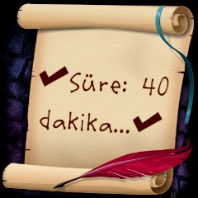

C | 1 | Mitoz | A | DNA yı oluşturan yapı birimleridir
A | 2 | Nükleotit | B | Canlıların sahip olduğu genlerin tümüdür
D | 3 | Hemofili | C | Bir hücreli canlılar için üreme şeklidir
E | 4 | Fenotip | D | Kanın pıhtılaşmaması hastalığıdır.
B | 5 | Genotip | E | Canlının gözle görünen dış görünüşüdür.
F | 6 | Mayoz | F | Üreme hücrelerindeki bölünme şeklidir.
G | 7 | Mutasyon | G | DNA daki kalıcı gen değişikliğidir.

